「特別の教科 道徳」における海洋教育の単元開発
活動成果報告会~海と日本PROJECT~ を
オンライン配信しました

開催概要
2021年度に開発したデジタル紙芝居教材『かいくんのさがしもの』を紹介、また、教材を用いた授業実践の様子を記録映像も踏まえ成果報告しました。

・日程 2022年 2月 26日 (土) 19:00～20:10
・開催場所 オンライン配信
・参加人数 31人

イベント内容
オンライン紙芝居『かいくんのさがしもの』上演を子どもたちの反応とともに共有
成果報告会では、オンライン紙芝居教材『かいくんのさがしもの』を活用した小学校での授業の映像を放映しつつ、今年度の事業の成果を発表しました。その上で、様々な専門家のプロジェクトアドバイザーより、当教材を使用した授業に関して評価コメントをいただきました。
当教材を使用した授業を実際に現場で参観した学校教員からは「道徳の教材は短い作品が多いので、物語に引き込まれるまではいかない。しかし、『かいくんのさがしもの』は物語に引き込まれる設計であった。」「物語の続きとして、児童らがクイズを出題し、思考を広げていくという点で新しい設計であった。」「道徳の専門家や海洋の専門家が関わって作ったという点もポイントである。」などのコメントをいただきました。

物語の世界から現実の課題意識へ
成果報告会の終盤では、今回授業で扱った「物語」の世界から、どう現実の課題意識へ導く展開をしていくかを議論しました。紙芝居教材を入り口に、実際学校近くの海辺で拾ったマイクロプラスチックを見せたり、教育用にネット上で提供されている映像資料を活用する方法など、それぞれの有識者から様々な案が展開されました。視聴者からは、教材を使用した授業のその先の展開を示唆することで、実際に教材を使用するイメージが持ちやすくなったとの意見を得ることができました。
教材がWebサイト上で公開されている旨もアナウンスし、広く活用してもらえるよう、活用方法もアナウンスしました。また、当プロジェクトで実施した授業の様子が掲載された書籍、『Face to Faceの教育から、学びのSide by Sideへ －Microsoft 365 Educationを活用した小学校の学級づくり・授業づくり』（明治図書） 鈴木秀樹・中川一史(編著)、東京学芸大学附属小金井小学校ICT部会(著)
の出版告知も行いました。

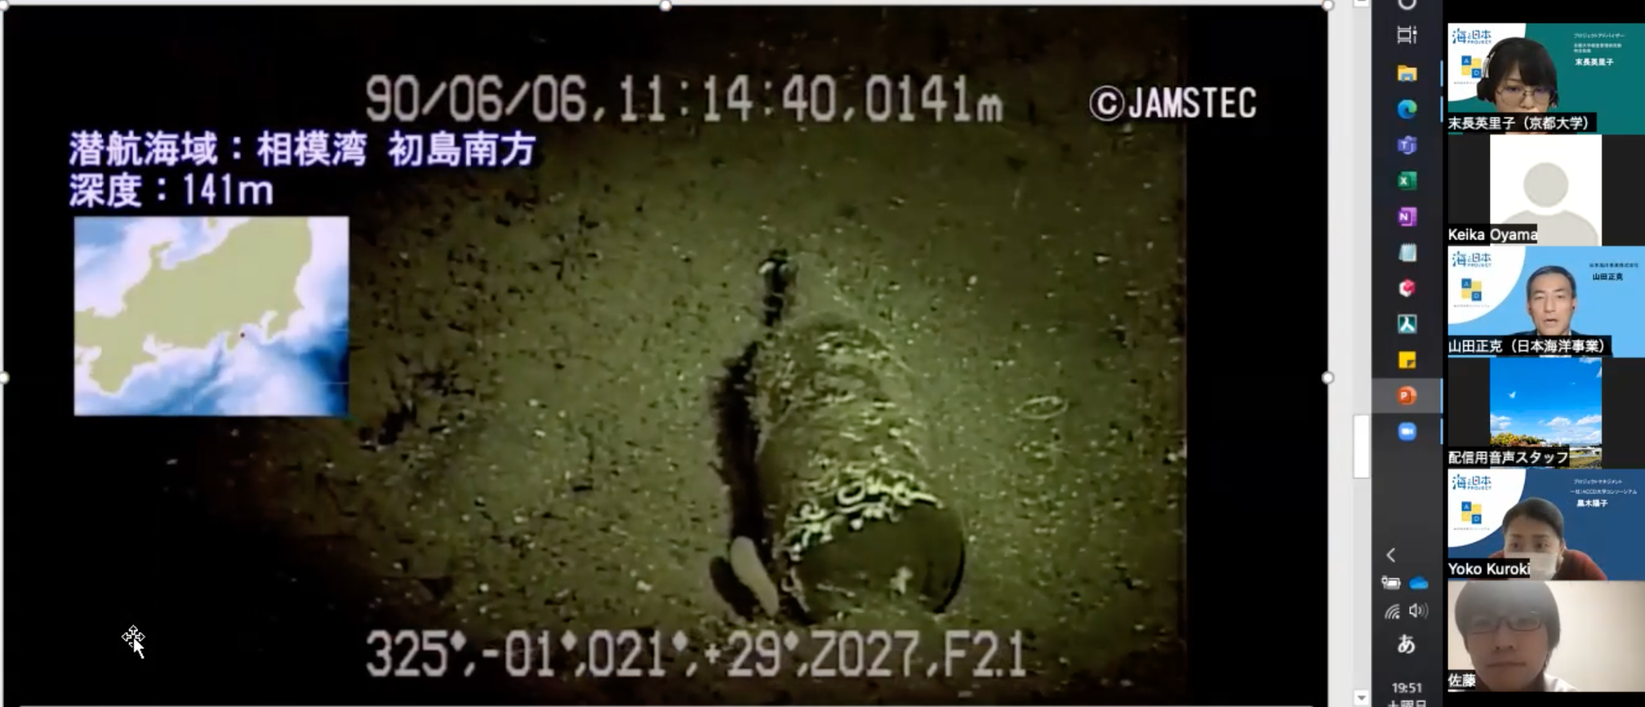

参加者の声
- 子どもが楽しそうにクイズを出しているシーンが印象的でした。ZOOMミーティング参加者の感想も自分とは異なる視点で勉強になりました。
- 活用の幅に、魅力を感じました。学校の道徳の授業だけではもったいない、と素直に感じました。

